TRƯỜNG TRUNG HỌC CƠ SỞ  ..................... | MA TRẬN ĐỀ KIỂM TRA CUỐI HỌC KỲ II  NĂM HỌC .....................  MÔN TOÁN – LỚP 6  Thời gian làm bài: 90 phút  (Đề chính thức)

STT | NỘI DUNG KIẾN THỨC | ĐƠN VỊ KIẾN THỨC | Chuẩn kiến thức kỹ năng cần kiểm tra | CÂU HỎI THEO MỨC ĐỘ NHẬN THỨC |  |  |  |  |  |  |  | Tổng số câu | Tổng điểm | Tổng thời gian | Tỉ lệ %
 |  |  |  | NHẬN BIẾT |  | THÔNG HIỂU |  | VẬN DỤNG |  | VẬN DỤNG CAO
 |  |  |  | Ch  TL | Thời  gian (p) | Ch  TL | Thời  gian (p) | Ch  TL | Thời  gian (p) | Ch  TL | Thời  gian (p) | Ch  TL
1 | PHÂN SỐ | Phép cộng và phép trừ phân số  Phép Nhân và phép chia phân số  Hỗn số | Thực hiện được phép tính cộng, trừ phân số đơn giản |  |  | 1 | 5 |  |  |  |  | 1 | 1 | 5 | 10.00%
1 | PHÂN SỐ |  | Thực hiện được phép tính nhân và cộng, trừ phân số đơn giản |  |  | 1 | 7 |  |  |  |  | 1 | 1 | 7 | 10.00%
1 | PHÂN SỐ |  | Thực hiện được phép tính có hỗn số |  |  | 1 | 8 |  |  |  |  | 1 | 1 | 8 | 10.00%
2 | TOÁN THỰC TẾ | Giá trị phân số của một số | Tính được giá trị phân số của một số trong bài toán thực tế đơn giản |  |  | 1 | 10 |  |  |  |  | 1 | 1 | 10 | 10.00%
2 | TOÁN THỰC TẾ | Bài toán về tỉ số phần trăm | Giải quyết được một số vấn đề thực tiễn gắn với giá trị phần trăm của một số cho trước (bài toán liên quan đến mua bán hằng ngày) |  |  |  |  | 1 | 15 |  |  | 1 | 1 | 15 | 10.00%
2 | TOÁN THỰC TẾ | Chu vi và diện tích của một số hình trong thực tiễn | Tính được diện tích của một miếng đất trong thực tiễn  Tính được chi phí để lát gạch miếng đất đó (hoặc trồng cây) |  |  | 2 | 15 |  |  |  |  | 2 | 1 | 15 | 10.00%
3 | Một số yếu tố xác suất | Phép thử nghiệm - Sự kiện | Nhận biết được sự kiện chắc chắn, không thể và có thể xảy ra | 1 | 6 |  |  |  |  |  |  | 1 | 1 | 6 | 10.00%
3 | Một số yếu tố xác suất | Xác suất thực nghiệm | Tính được xác suất thực nghiệm của một sự kiện |  |  | 1 | 9 |  |  |  |  | 1 | 1 | 9 | 10.00%
4 | Tính đối xứng của hình phẳng trong thế giới tự nhiên | Hình có trục đối xứng  Hình có tâm đối xứng  Vai trò của tính đối xứng trong thế giới tự nhiên | _ Nhận biết được hình phẳng có trục đối có bao nhiêu trục đối hình không có trục đối xứng  _ Nhận biết được hình phẳng có tâm đối xứng, hình không có tâm đối  _ Nêu được 3 hình trong đời sống có trục đối xứng (hoặc tâm đối xứng) | 2 | 15 |  |  |  |  |  |  | 2 | 2 | 15 | 20.00%
Tổng |  |  |  | 3 | 21 | 7 | 54 | 1 | 15 | 0 | 0 | 11 | 10 | 90 | 100%
Tỉ lệ |  |  |  | 30% |  | 60% |  | 10% |  |  |  |  |  |  | 100%
Điểm |  |  |  | 3.0 |  | 6.0 |  | 1.0 |  |  |  |  |  |  | 10

TRƯỜNG TRUNG HỌC CƠ SỞ  ..................... | BẢN ĐẶC TẢ ĐỀ KIỂM TRA CUỐI HỌC KỲ II  NĂM HỌC .....................  MÔN TOÁN – LỚP 6  Thời gian làm bài: 90 phút

STT | NỘI DUNG KIẾN THỨC | ĐƠN VỊ KIẾN THỨC | Chuẩn kiến thức kỹ năng cần kiểm tra | Số câu hỏi  theo mức độ nhận thức
 |  |  |  | Nhận biết | Thông hiểu | Vận dụng | Vận dụng cao
1 | Thực hiện phép tính | Cộng, trừ phân số  Nhân/chia, cộng, trừ phân số  Nhân, chia, cộng, trừ phân số, hỗn số | Hiểu được qui tắc cộng, trừ 2 phân số |  | 1
1 | Thực hiện phép tính |  | Hiểu được qui tắc nhân/chia, cộng, trừ cộng, trừ 2 phân số |  | 1
1 | Thực hiện phép tính |  | Hiểu được qui tắc nhân/chia, cộng, trừ cộng, trừ 2 phân số, hỗn số |  | 1
2 | Toán thực tế | Tìm giá trị phân số của 1 số | Vận dụng được qui tắc tìm giá trị phân số của một số cho trước. |  | 1
2 | Toán thực tế | Bài toán về phần trăm | - Vận dụng sử dụng tỉ số phần trăm trong thực tế. |  |  | 1
2 | Toán thực tế | Chu vi/ diện tích các hình | Vận dụng công thức tính Chu vi/ diện tích các hình, chi phí thực tế |  | 2
3 | Một số yếu tố xác suất | Phép thử nghiệm - Sự kiện | Nhận biết được sự kiện chắc chắn, không thể và có thể xảy ra | 1
3 | Một số yếu tố xác suất | Xác suất thực nghiệm | Tính được xác suất thực nghiệm của một sự kiện |  | 1
4 | Hình học trực quan | Trục đối xứng, tâm đối xứng | Nhận biết được hình có trục đối xứng, tâm đối xứng | 2
Tổng |  |  |  | 3 | 7 | 1

TRƯỜNG TRUNG HỌC CƠ SỞ  ..................... | ĐỀ KIỂM TRA CUỐI HỌC KỲ II  NĂM HỌC .....................  MÔN TOÁN – LỚP 6  Thời gian làm bài: 90 phút
Câu 1: (3,0 điểm) Thực hiện phép tính:
- 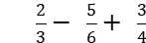 b) c)
Câu 2: (1,0 điểm) Một cái xe đạp giá 1.400 000đ, nay tăng giá 5%. Hỏi giá cái xe đạp bây giờ là bao nhiêu?
Câu 3: (1,0 điểm): Bác Năm thu hoạch được 50 kg khoai lang và đem ra chợ bán. Buổi sáng, bác Năm bán được số kg khoai đã thu hoạch với giá 10000 đồng 1 kg. Buổi chiều bác bán hết số khoai còn lại với giá 8000 đồng 1 kg.
a) Bác Năm bán được bao nhiêu kg khoai lang trong buổi chiều?
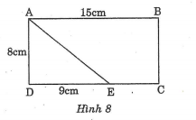
b) Số tiền bán khoai lang cả ngày của bác Năm là bao nhiêu?
Câu 4: (1,0 điểm): Cho khu vườn hình chữ nhật ABCD (hình 8), gồm hình thang ABCE và hình tam giác vuông ADE có các kích thước như trên hình vẽ.
a) Tính diện tích hình thang ABCE và chu vi hình chữ nhật ABCD
b) Tính tỉ số phần trăm diện tích tam giác ADE so với diện tích hình thang ABCE? (làm tròn đến chữ số thập phân thứ hai).
Câu 5: (1,0 điểm)Trong hộp có 4 quả bóng xanh, 3 quả bóng đỏ và 1 quả bóng vàng. Phương lấy ra 5 quả bóng từ hộp. Hỏi các sự kiện sau là chắc chắn, không thể hay có thể xảy ra?
a) 5 quả bóng lấy ra có cùng màu.
b) Có ít nhất 1 quả bóng xanh trong 5 quả bóng lấy ra.
Câu 6: (1,0 điểm) Kết quả điều tra về môn học được yêu thích nhất của các bạn lớp 6A được thể hiện trong bảng sau đây:
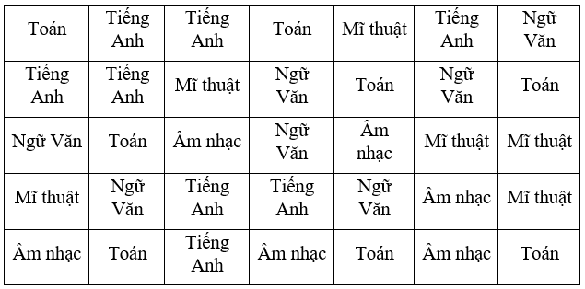
- Em hãy điền thống kê số bạn yêu mỗi môn học vào bảng sau:
Môn học | Ngữ văn | Toán | Tiếng Anh | Âm Nhạc | Mĩ thuật
Số học sinh
- Tính xác suất thực nghiệm của sự kiện bạn được phỏng vấn yêu thích môn Mỹ thuật nhất dựa trên số liệu điều tra trên.
Câu 7: (2,0 điểm): Trong các hình bên, em hãy chỉ ra:
a) Những hình có tâm đối xứng và những hình có trục đối xứng.
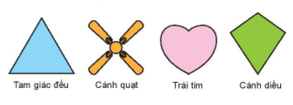
b) Vẽ thêm để các hình sau có trục đối xứng là đường nét đứt trên hình vẽ.
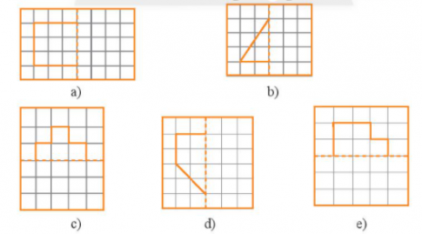
--- HẾT ---

TRƯỜNG TRUNG HỌC CƠ SỞ  ..................... | HƯỚNG DẪN CHẤM ĐỀ KIỂM TRA CUỐI HỌC KỲ II  NĂM HỌC .....................  MÔN TOÁN – LỚP 6  Thời gian làm bài: 90 phút

Câu | Nội dung | Điểm
Câu 1:  (3 điểm) | - = 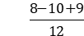 = 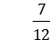 | 0,5đ+0,5đ
 | = = = | 0,5đ+0,5đ
0,25đ

0,25đ

0,25đ

0,25đ

Câu 2:  (1,0 điểm) | Giá bán tăng:  15% x 1.400 000 = 70 000 (đ)  Giá xe đạp bây giờ là:  1.400 000 + 70 000 = 1470 000 (đ)  Đáp số: 1470 000 đ | 0,5đ  0,5đ
Câu 3:  (1,0 điểm) | - Số kg khoai lang buổi sáng bác Năm bán được  Số kg khoai lang buổi chiều bác Năm bán được  50 – 30 = 20 (kg)  - Số tiền bán khoai lang cả ngày của bác Năm là  30. 10000 + 20. 8000 = 460000 (đồng) | 0,5đ  0,25đ  0,25đ
Câu 4:  (1,0 điểm) | a) Diện tích hình thang ABCE là (6+15).8:2=84 cm².  Chu vi hình chữ nhật ABCD là (15+8).2= 46 cm.  b) 42.86% | 0,25đ  0,5đ  0,25đ
Câu 5:  (1,0 điểm) | a) Do số bóng xanh là nhiều nhất mà cũng chỉ có 4 quả nên sự kiện "5 quả bóng lấy ra có cùng màu" không thể xảy ra  b) Do tổng số bóng đỏ và vàng là 4 nên nếu lấy ra 5 quả thì chắc chắn phải có ít nhất 1 quả bóng xanh. Vậy sự kiện "Có ít nhất 1 quả bóng xanh trong 5 quả bóng lấy ra" chắc chắn xảy ra. | 0,5đ  0,5đ
Câu 6:  (1,0 điểm) | 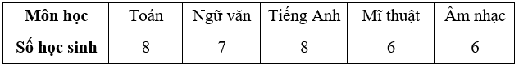 | 0,5đ  0,25đ  0,25đ
 | 6/35 | 0,75
Câu 7:  (2,0 điểm) | a) Trong các hình bên, em hãy chỉ ra:  Những hình có tâm đối xứng là cánh quạt;  Những hình có trục đối xứng tam giác đều, trái tim, cánh diều.  b)  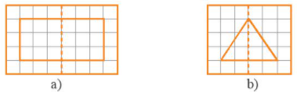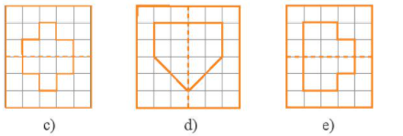 | 0,75đ  0,75đ  0,25đ  0,25đ
(Nếu học sinh có cách giải khác, giám khảo vận dụng thang điểm trên để chấm)
----- HẾT -----
Tài liệu được chia sẻ bởi Website VnTeach.Com
https://www.vnteach.com
Một sản phẩm của cộng đồng facebook Thư Viện VnTeach.Com
https://www.facebook.com/groups/vnteach/
https://www.facebook.com/groups/thuvienvnteach/

